
AVISO
18 de abril del 2006
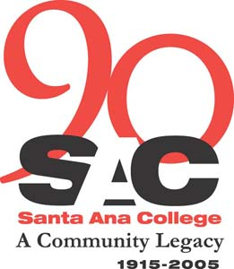

Centro de Educación Marketplace Lanza Feria de Educación Gratuita

QUE: En el corazón del Centro de Santa Ana, en la esquina de la Calle Cuarta y Bush, Santa Ana Education Marketplace lanzará su primera feria de educación para la comunidad. El evento busca introducir a los residentes del área a las clases gratuitas y a los servicios que se ofrecen. El evento contará con ‘tours’ y se servirán refrescos.

QUIEN: Marketplace ofrece sus servicios a una gran variedad de estudiantes adultos- desde los padres que trabajan y que desean mejorar su dominio del idioma inglés para ayudarles a sus hijos con las tareas hasta los empleados que desean avanzar en sus empleos al obtener entrenamiento adicional. El evento está abierto al público. Los maestros y el personal estarán disponibles para contestar preguntas de las inscripciones.

DONDE: The Marketplace Education Center
201 E. Fourth St., 2do piso
Santa Ana, CA 92701 Habrá estacionamiento gratuito.
(714) 564-5760

CUANDO: Sábado 29 de abril
10 a.m. a 2 p.m.

HISTORIA: MEC es uno de dos Centros de Educación Continua manejados por Santa Ana College. Las clases, que se imparten a lo largo del día, por la noche y durante los fines de semana son de entrada y salida libre, lo que significa que los estudiantes se pueden inscribir en cualquier momento. Algunos ejemplos de las clases que se ofrecen son: Inglés como Segundo Idioma (ESL), alfabetización en español, clases de preparatoria, preparación para la prueba GED, clases básicas para adultos, ciudadanía, computación y entrenamiento vocacional. También se ofrece asesoría académica sin costo alguno a los residentes.

INTERES NOTICIOSO: MEC está ubicado en una zona céntrica en el corazón de Santa Ana para el acceso de cientos de familias que usan el transporte público, caminan o andan en bicicleta por la ciudad. La ubicación se identificó como apropiada para promover la educación continua debido al alto índice de población y a la gran demanda que existe de cursos de preparación gratuitos y para el avance profesional.

OPORTUNIDAD Cientos de adultos y sus familias recorriendo las instalaciones
DE FOTO: y aprendiendo sobre los cursos gratuitos de MEC

INFORMACION: Ruth Cossio-Muñiz, Coordinadora de Relaciones Públicas
Teléfono: (714) 564-6475, Celular: (714) 401-7884

